龙门县市场物业管理有限公司
1、龙门县龙城街道石巷口路中心市场主楼一楼16号
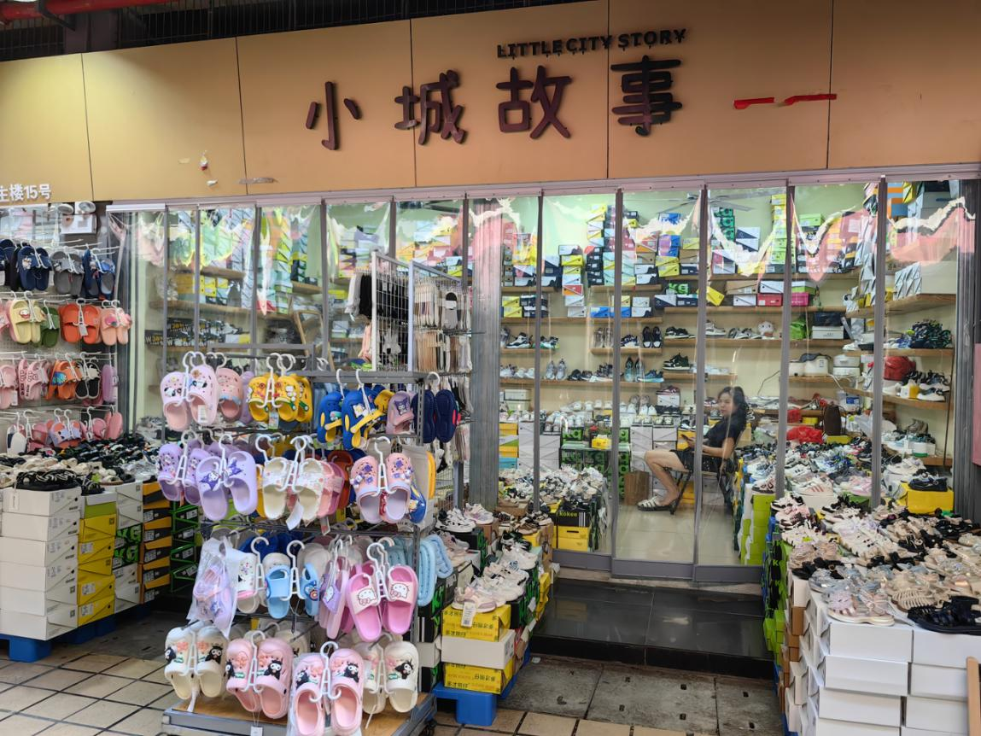
2、龙门县龙城街道石巷口路中心市场北楼一楼3号
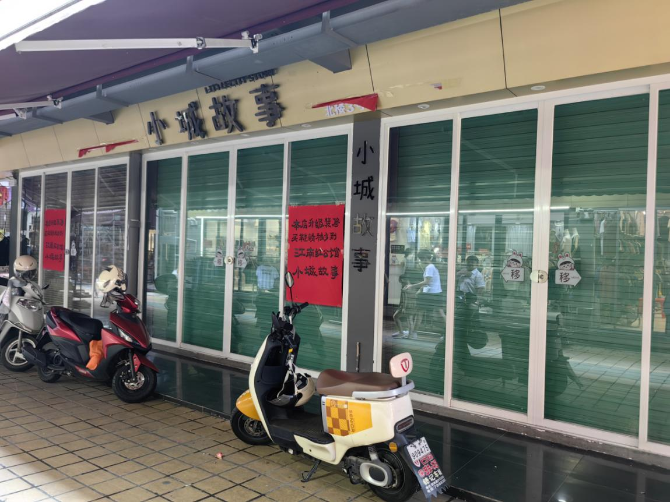
- 龙门县龙城街道石巷口路中心市场北楼一楼9号
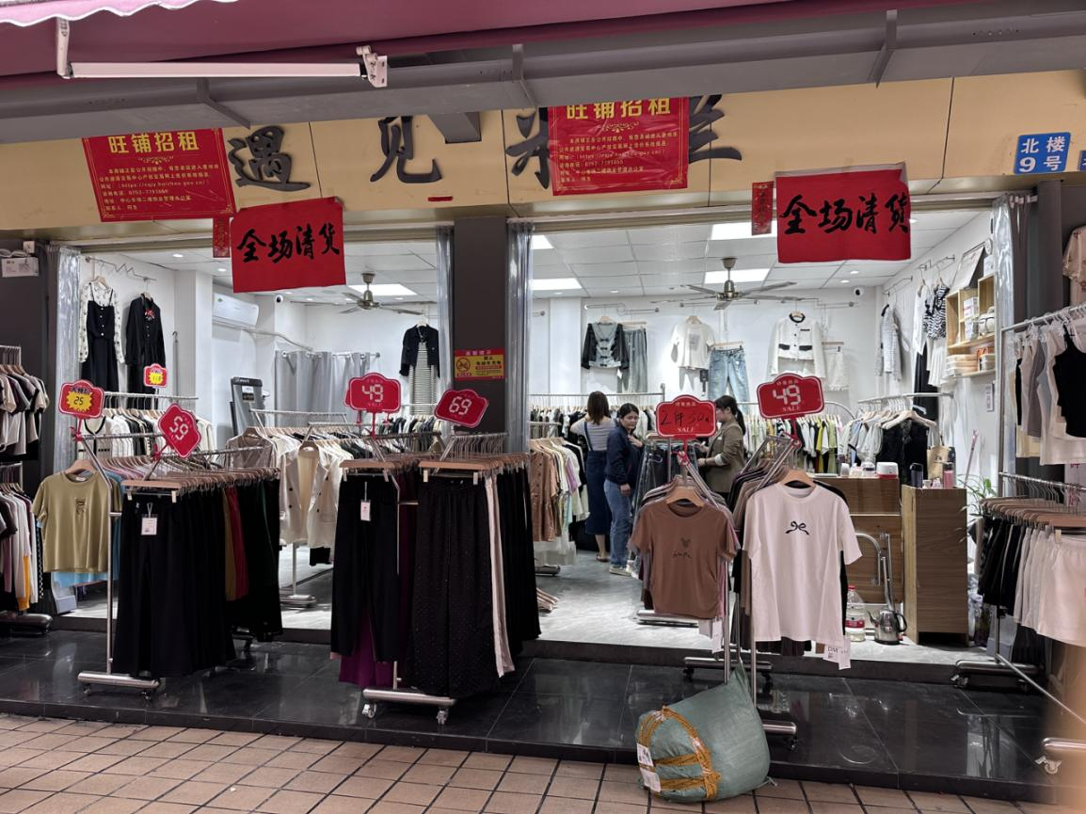
4、龙门县龙城街道石巷口路中心市场东楼一楼2-1号
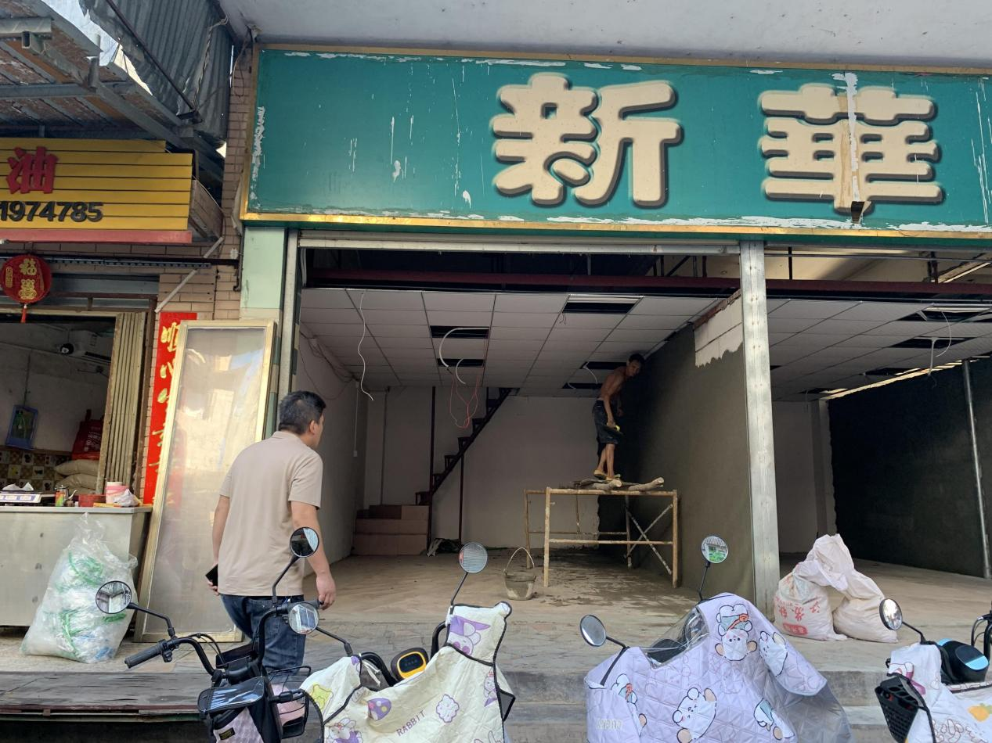
5、龙门县龙城街道石巷口路中心市场东楼一楼2-2号
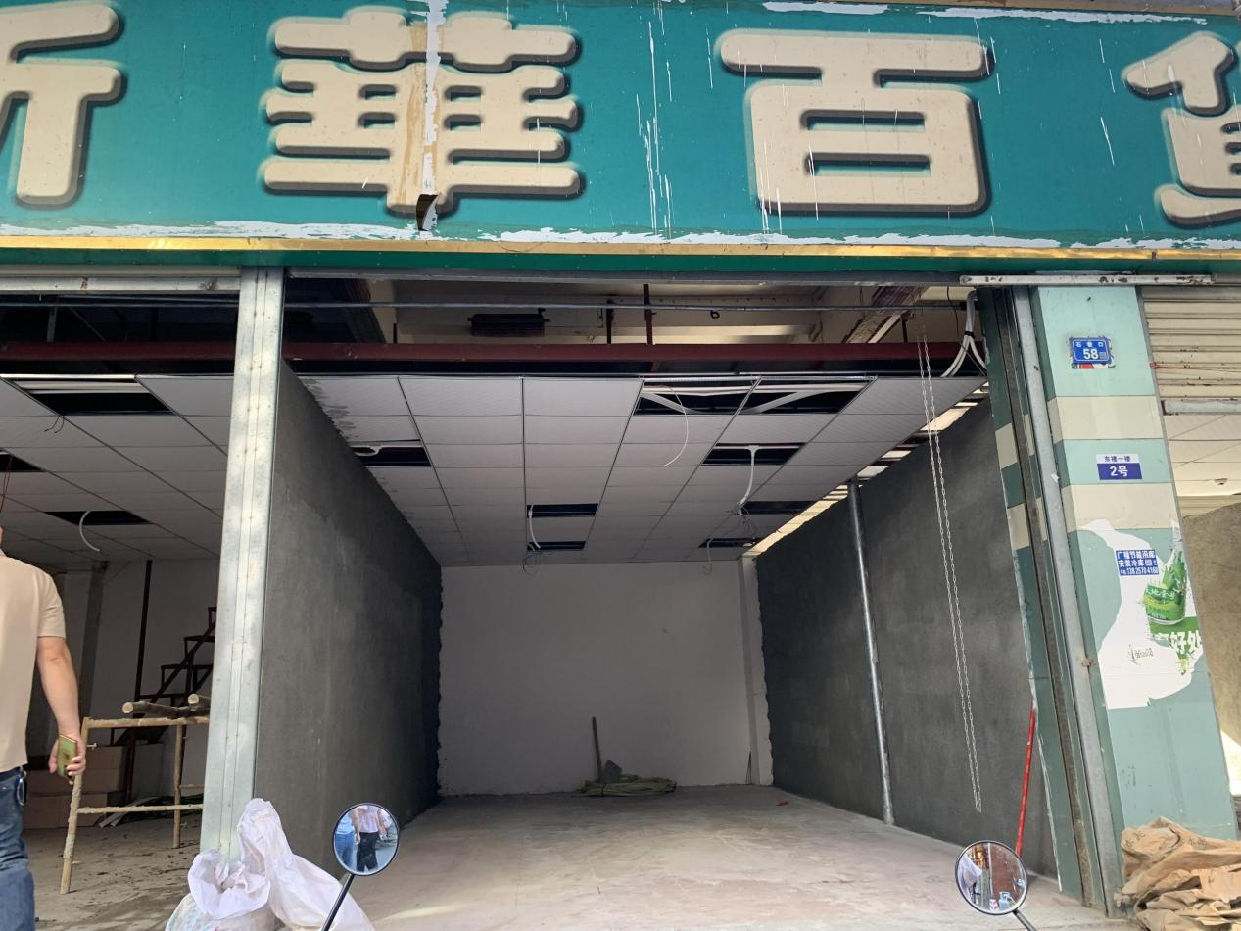
6、龙门县龙城街道石巷口路中心市场东楼一楼2-3号
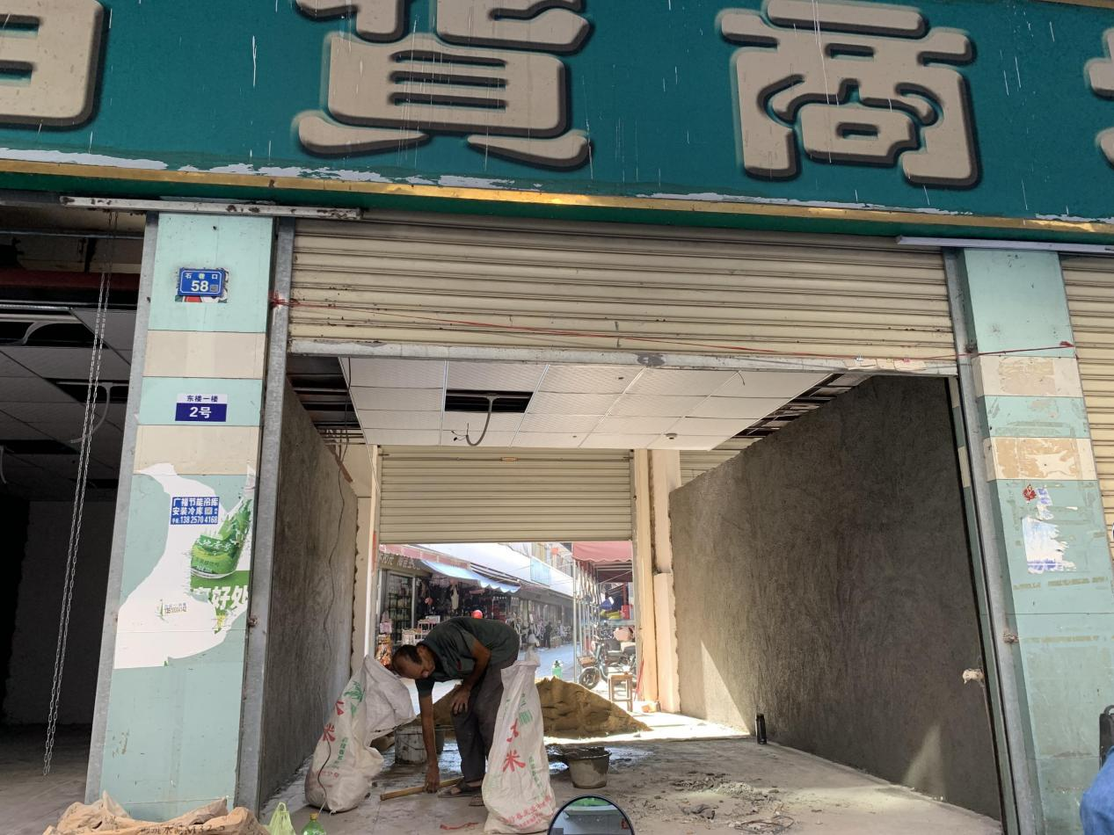
7、龙门县龙城街道石巷口路中心市场东楼一楼2-4号
